**ГУО «Средняя школа № 175 г. Минска»**

**каждое занятие ДАЕТ ВОЗМОЖНОСТЬ**

**узнать что-то НОВОЕ,**

**НЕИЗВЕДАННОЕ,**

**УВЛЕКАТЕЛЬНОЕ.**

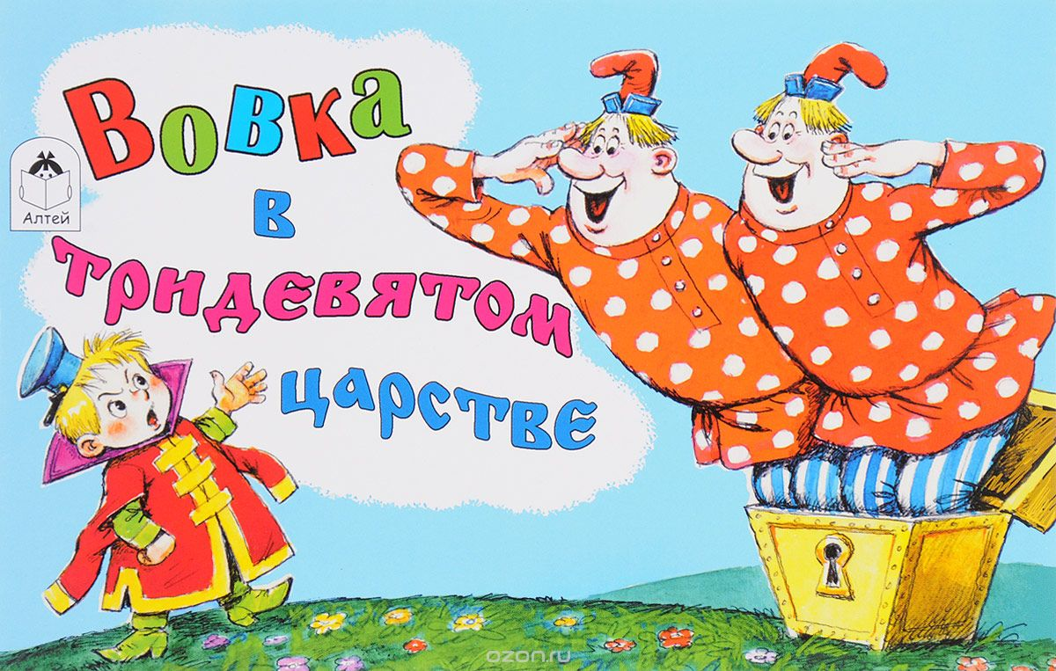

**Тема мероприятия:**

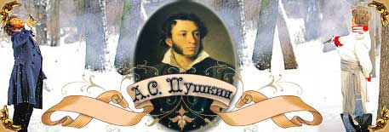

**Форма мероприятия:**

**Классный руководитель:**

**Молодцова Анжелика Михайловна**

**Актуальность:**

1. 10 февраля - День памяти Пушкина
2. сотрудничество детей, педагогов, студентов.
3. родители становятся непосредственными участниками образовательного процесса, обогащая свой педагогический опыт, испытывая чувство сопричастности и удовлетворения от своих успехов и успехов ребенка.

**Дата проведения:** 09.02.(суббота)

**Категория участников:** 4 –Д класс и родители учащихся, студенты БГПУ им. Танка

**Классный руководитель:** Молодцова Анжелика Михайловна

**Место проведения:** кабинеты школы

**Тема мероприятия:** «Там на неведомых дорожках следы невиданных зверей»

**Форма мероприятия:** Квест. Литературный салон.

***Цель квеста***- собрать стихотворение «Памяти Пушкина». Выигрывает та команда, которая сделала это первой. Командам выдаются маршрутные листы (пустые), в которых фиксируются названия этапов, ставится отметка о его прохождении.

На каждом этапе находятся модераторы (родители + студент), которые следят за правильностью выполнения заданий и выдают участникам фрагмент ключевой фразы за правильное их выполнение, а также подсказку, где находится следующий этап. Если команда затрудняется в ответе или отвечает неправильно, то «фрагмент» ключевой фразы не выдаётся. Однако, подсказку на то, где находится следующее задание, команды получают в любом случае.

Затем все возвращаются туда, откуда начался квест и показывают результат организатору. Капитаны команд отдают заполненные маршрутные листы организатору, который фиксирует время завершения всех заданий. Команды собираются для подведения итогов и оглашения команды-победителя.

***Цель мероприятия:***привить интерес к творчеству А.С. Пушкина

***Задачи:***

1.Создание доброжелательного микроклимата доверительного и  
уважительного отношения друг к другу.

2.Развить умение вести общение, умение аргументировать свою точку зрения, умение выслушивать точку зрения других.

3.К концу мероприятия учащиеся узнают новые факты из биографии Пушкина, активизируют знания по изученным произведениям автора.

**Оборудование**: презентация с картинками, маршрутные листы, конверты с заданиями, картинки с деформированным изображением, толковый словарь Даля, толковый словарь Ожегова, книги со сказками Пушкина, игрушки для испытаний. Так как детям предстоит 6 испытаний, то 6 помещений.

**Ход  мероприятия**

*Сначала все участники квеста выстраиваются в рекреации на линейку. Вручаются маршрутные листы. В каждой команде по 5-6 человек.*

*Маршрут 1 команды зашифрован номерами кабинетов:*

*1-2-3-4-5-6*

*Маршрут 2 команды зашифрован номерами кабинетов:*

*2-3-4-5-6-1*

*Маршрут 3 команды зашифрован номерами кабинетов:*

*3-4-5-6-1-2*

*Маршрут 4 команды зашифрован номерами кабинетов:*

*4-5-6-1-2-3*

*После выполнения дети снова собираются в рекреации.*

**Модератор:**

- Добрый день участники квеста. Сегодня, 9 февраля наше мероприятие посвящено Пушкину. Завтрашнюю дату- 10 февраля (29 января по старому стилю) нельзя считать праздничной. Наоборот, эта памятная дата трагична, ведь в этот день в 1837 году скончался А. С. Пушкин – величайший российский поэт, имя и творчество которого широко известно во всем мире. Было ему всего 37 лет.

А начиналась эта трагедия так…

В декабре 1828 года на балу танцмейстера Йогеля Пушкин встретил Наталью Гончарову.18 февраля 1831 года состоялась свадьба поэта и первой красавицы Петербурга. Наталья Николаевна была на 13 лет младше Пушкина, в браке у них родилось четверо детей. Семья поэта жила совсем небогато, двор не любил Пушкина.

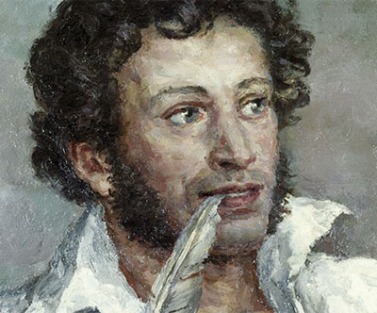 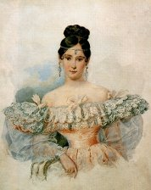

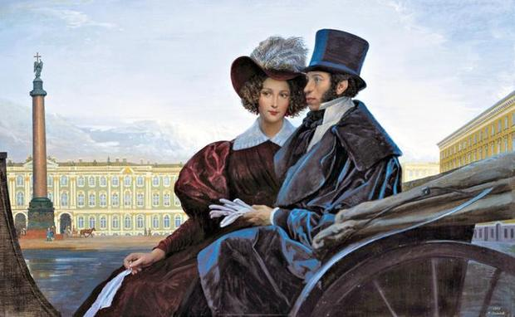

Поводом для дуэли стали полученные поэтом анонимные письма, намекавшие на любовную связь его жены с Дантесом.

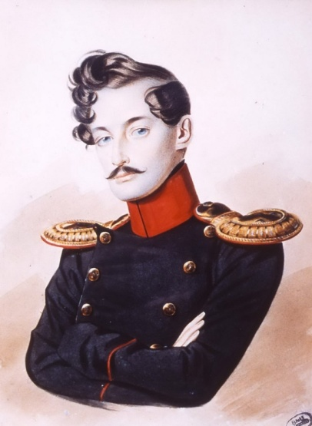

Французский кавалергард Дантес был приёмным сыном барона Луи Геккерна, нидерландского посланника в Петербурге. Дантес ухаживал за Натальей Гончаровой, ходили слухи о том, что она отвечала ему взаимностью.

Пушкин вызвал Дантеса на дуэль, но тот через неделю после этого сделал предложение сестре Натальи Николаевны, Екатерине Гончаровой. Пушкин был вынужден отказаться от дуэли. Но конфликт на этом не был завершен. Через несколько лет, после смерти жены Дантеса, он разгорелся с новой силой. Пушкин отказал им от дома, чтобы спровоцировать дуэль.

Дуэль состоялась 27 января 1837 года. Место для дуэли было выбрано пустынное - район Чёрной речки на окраине Петербурга. Оружием были выбраны пистолеты, секундантом Пушкина был подполковник К.К. Данзас, его лицейский товарищ, секундантом Дантеса был виконт д’Аршиак, служивший во французском посольстве.

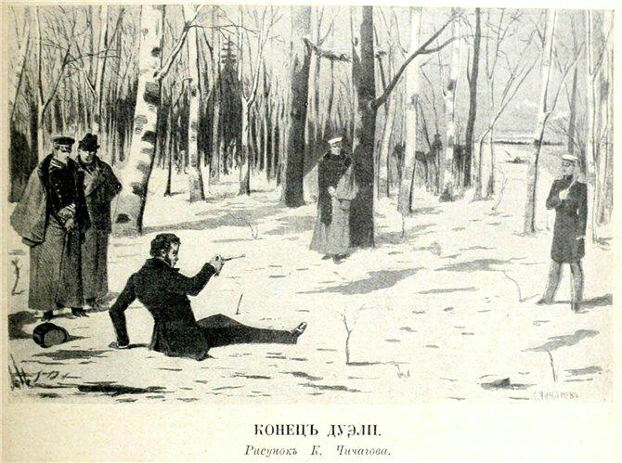

Первым стрелял Дантес. Пушкин получил смертельное ранение в живот, а Дантес – легкое ранение в правую руку. Поэт прожил всего два дня, несмотря на усилия врачей. Дантеса осудили и разжаловали в солдаты, после этого он был вынужден покинуть Россию. В 1844 Наталья Николаевна повторно вышла замуж, ее избранником стал Пётр Петрович Ланской.

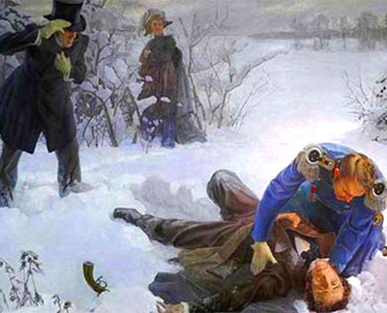

Пушкин оставил после себя великое наследие, на котором воспитываются наши дети, которым зачитываются взрослые. Пушкин - это наша культура, наше высокое воспитание. Пожалуй, в нашей стране нет человека, который бы не знал хотя бы одного произведения Пушкина. Его стихи и поэмы были также переведены на многие языки мира. Пушкин был не просто гениальным поэтом, он также стал реформатором русского языка и даже культуры в целом.

***Цель квеста***- собрать и прочитать стихотворение Алексея Плещеева «Памяти Пушкина». Выигрывает та команда, которая сделала это первой. Командам выдаются маршрутные листы (пустые), в которых фиксируются названия этапов, ставится отметка о его прохождении. Стихотворение разбито на 6 фрагментов, которые записаны на пазлах картинки с изображением няни Пушкина Арины Родионовны Яковлевой.

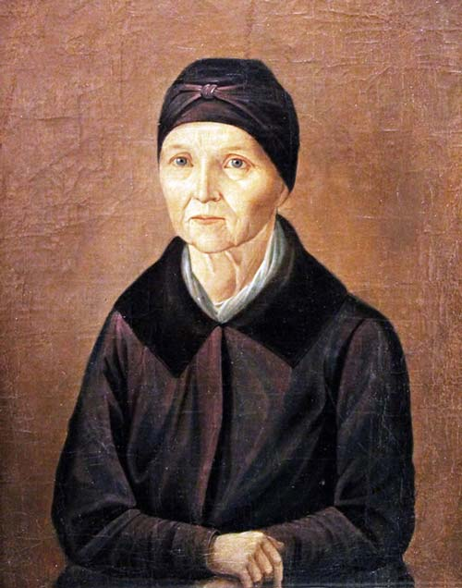

**Алексей Плещеев - Памяти Пушкина**

(В конце мероприятия выделенную часть стихотворения учитель будет читать сам.)

Да здравствует солнце, да скроется тьма!

Пушкин

Пока надеждою горим,

Пока сердца для чести живы,

Мой друг, отчизне посвятим

Души прекрасные порывы!

Пушкин

Мы чтить тебя привыкли с детских лет,

И дорог нам твой образ благородный;

Ты рано смолк; но в памяти народной

Ты не умрешь, возлюбленный поэт!

Бессмертен тот, чья муза до конца

Добру и красоте не изменяла,

Кто волновать умел людей сердца

И в них будить стремленье к идеалу;

Кто сердцем чист средь пошлости людской,

Средь лжи кто верен правде оставался

И кто берег ревниво светоч свой,

Когда на мир унылый мрак спускался.

И всё еще горит нам светоч тот,

Всё гений твой пути нам освещает;

Чтоб духом мы не пали средь невзгод,

О красоте и правде он вещает.

Все лучшие порывы посвятить

Отчизне ты зовешь нас из могилы;

В продажный век, век лжи и грубой силы

Зовешь добру и истине служить.

Вот почему, возлюбленный поэт,

Так дорог нам твой образ благородный;

Вот почему неизгладимый след

Тобой оставлен в памяти народной!

1880

**Модератор:**

- Отправился Вовка в тридевятое царство в тридесятое государство найти сказки Пушкина, за каждый правильный ответ у него будет открыт один пазл на картине, где изображён тот человек, благодаря которому появились на свет сказки Пушкина. А ещё узнаем стихотворение, посвящённое памяти Пушкина.

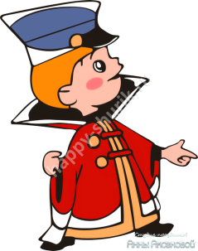

**Итак, Испытание 1 « Разминка». Назови по имени и отчеству Пушкина.**

**Варианты:**

|  |  |
| --- | --- |
| **имя** | **отчество** |
| Александр | Сергеевич |
| Алексей | Степанович |
| Сергей | Александрович |

Правильный ответ: Александр Сергеевич Пушкин.

**А теперь найдите в кабинете (на этаже) число, указывающее на количество сказок, написанных Пушкиным, с которыми мы познакомились на уроках литературного чтения. Сфотографируйте его и предъявите в виде ответа.**

Правильный ответ: пять. Это число ребята найдут как номер нашего кабинета-5.

**Модератор:**

- Очень часто так случается, что люди не могут создать свои гениальные произведения, тогда они пытаются переписать сказки по-новому, заменить возраст героев и место действия. А порой как в басне заменить людей другими живыми существами. Да не у всех хорошо получается. Вот и наш Вовка решил попробовать себя в роли писателя. Переложил сказки Пушкина на новый лад. Посмотрите, что у него получилось.



**Испытание 2 «ЧТО-ГДЕ-КОГДА» . Сказки поменяли прописку и героев: ЧТО-ГДЕ-КОГДА?**

Прочитай сказку от Вовки, узнай героев и назови сказку-оригинал.

***Помни ключ к разгадке: замена возраста, места, а порой подмена героев.***

Если у вас будут затруднения, то на столе перед вами оригиналы произведений. Соотнесите оригинал с работой Вовки.

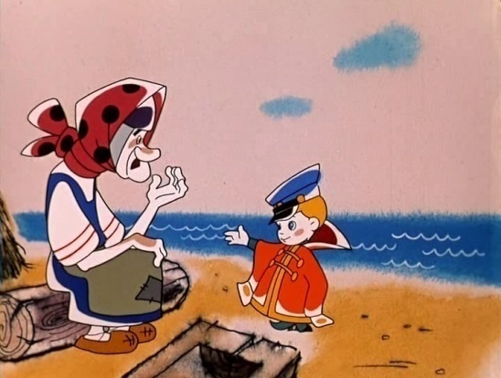

|  |  |
| --- | --- |
| СКАЗКА-ОРИГИНАЛ | СКАЗКА-ПЕРЕДЕЛКА |
| ***Сказка о рыбаке и рыбке***  Жил старик со своею старухой У самого синего моря; Они жили в ветхой землянке Ровно тридцать лет и три года. | ***Сказка об ученике и мудрой книге***  Жил мальчик со своею девочкой У самого дремучего леса; Они жили в девятиэтажном доме Ровно 10 лет и 2 года. |
| ***Сказка о царе Салтане, о сыне его славном и могучем богатыре князе Гвидоне Салтановиче и о прекрасной царевне лебеди***  Три девицы под окном  Пряли поздно вечерком.  "Кабы я была царица,-  Говорит одна девица,-  То на весь крещеный мир  Приготовила б я пир". | ***Сказка о храбром Полкане…***  Три собаки под окном  Выли, глядя на балкон.  "Кабы я жила вот там,-  Говорит чихуахуа,-  То, тогда по вечерам  Кости приносила вам". |
| ***Сказка о золотом петушке***  Негде, в тридевятом царстве, В тридесятом государстве, Жил-был славный царь Дадон. Смолоду был грозен он И соседям то и дело Наносил обиды смело; Но под старость захотел Отдохнуть от ратных дел И покой себе устроить. | ***Сказка о звонком телефоне***  Негде, в 175 школе, В 4 классе, Жил-был отважный парень. В классе был грозен он И соседям по парте то и дело Наносил обиды смело; Но под конец года захотел Отдохнуть от ратных дел И покой себе устроить. |
| ***Сказка о мёртвой царевне и о семи богатырях***  Царь с царицею простился, В путь-дорогу снарядился, И царица у окна Села ждать его одна. Ждёт-пождёт с утра до ночи, Смотрит в поле, инда очи Разболелись, глядючи С белой зори до ночи. | ***Сказка о маленькой уточке и о семи селезнях***  Селезень с уткой простился, В путь-дорогу снарядился, И утица у холма Села ждать его одна. Ждёт-пождёт с утра до ночи, Смотрит в поле, инда очи Разболелись, глядючи С белой зори до ночи. |
| ***Сказка о попе и его работнике Балде***  Жил-был поп, Толоконный лоб. Пошел поп по базару Посмотреть кой-какого товару. | ***Сказка о коте и его работящем Петушке***  Жил-был коток, Золочёный лобок. Пошел кот по базару присмотреть кой-какого навару. |

**Испытание 3 «Холодно-жарко».** Прочитай отрывок из сказки. Вставь нужное слово, найди этот объект в классе (игра «Холодно-жарко») и получи фрагмент- подсказку для фразы, которой заканчивается «Сказка о золотом петушке»:

|  |  |  |
| --- | --- | --- |
| *ОТРЫВОК ИЗ СКАЗКИ* | *ПРОПУЩЕНО* | *ФРАЗА ЗА ОТГАДКУ* |
| Пошел Балда в ближний лесок, Поймал двух ___, да в мешок. К морю опять он приходит, У моря бесенка находит. | зайков | ***Сказка ложь,*** |
| На девичник собираясь, Вот царица, наряжаясь Перед _________своим, Перемолвилася с ним: “Я ль, скажи мне, всех милее, Всех румяней и белее?” | зеркальцем | ***да в ней намёк!*** |
| Царь к востоку войско шлёт, Старший сын его ведёт. _________угомонился, Шум утих, и царь забылся. | петушок | ***Добрым молодцам урок.*** |

Ответ: должно получиться:

***Сказка ложь, да в ней намёк!  
Добрым молодцам урок.***

**Испытание 4 « Ключ». Перед вами текст произведения «**Сказка о рыбаке и рыбке». Найди в тексте нужные слова по ключу и расшифруешь желания старухи в сказке:

|  |  |  |  |
| --- | --- | --- | --- |
| № | кроссворд | Ключ (№, строка, слово) | желание |
| 1 | горизонтально | 40-2-7 | корыто |
| 2 | диагонально | 60-5-5 | изба |
| 3 | горизонтально | 85-5-3 и 4 | столбовая дворянка |
| 4 | вертикально | 120-4-4 и 5 | вольная царица |
| 5 | горизонтально | 175-3-3 и 4 | владычица морская |

Собери в кроссворд ответы-имена существительные и получишь последний ответ рыбки старику:

|  |  |  |  |  |  |  |  |  |  |  |
| --- | --- | --- | --- | --- | --- | --- | --- | --- | --- | --- |
|  | 3 |  |  |  |  |  |  |  |  |  |
|  |  |  | 4 |  |  |  |  |  |  |  |
|  | 5 |  |  |  |  |  |  |  |  |  |
|  |  |  |  |  |  | е |  |  |  |  |
|  |  |  |  |  |  | г |  |  |  |  |
| 2 |  |  |  |  | 1 |  |  |  |  |  |

Ответ: Ничего не ответила рыбка.

|  |  |  |  |  |  |  |  |  |  |  |
| --- | --- | --- | --- | --- | --- | --- | --- | --- | --- | --- |
|  | 3/д | в | о | р | я | н | к | а |  |  |
|  |  |  | 4/ц | а | р | и | ц | а |  |  |
|  | 5/в | л | а | д | ы | ч | и | ц | а |  |
|  |  | б |  |  |  | е |  |  |  |  |
|  | з |  |  |  |  | г |  |  |  |  |
| 2/и |  |  |  |  | 1/к | о | р | ы | т | о |

**Текст см. в приложении 1.**

**Испытание 5 «Иллюстрация». Озвучь недостающий фрагмент иллюстрации к сказке.**

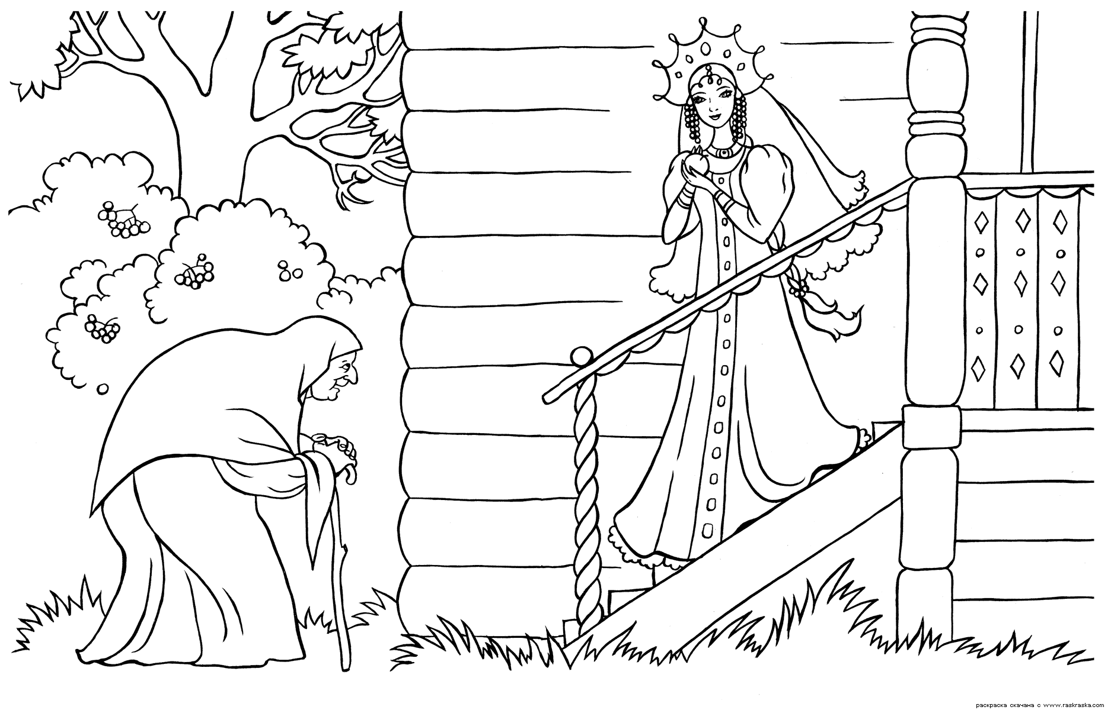

Подсказка:

1. В русском языке это слово среднего рода, а в белорусском - мужского.
2. Этот предмет может быть раздором или молодильным.
3. Из этого предмета можно сделать джем, компот, сок, повидло.

Ответ: яблоко.

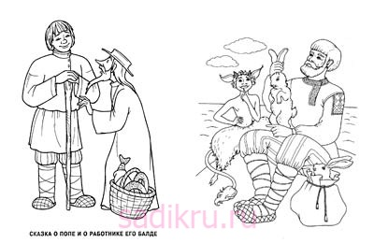Подсказка:

1. В русском и белорусском языке это слово мужского рода.
2. Объект имеет рога, хвост и копыта.
3. Боится чеснока и крест. Ответ: чёрт.

b70ad905d2ecf2ae99e646b9333bd330.jpg

Подсказка:

*Даже древние старушки  
Знают, автор сказки ... ПУШКИН.*

*Жадность бабушку сгубила –  
Потеряла всё, что было.*

*Кто помог старухе вредной   
Сытой стать и жить безбедно?*

*А потом всё отнял разом,  
Не моргнув при этом глазом?*

*У старухи есть … (корыто),   
И оно давно разбито.*  
**Испытание 6 « Путешествие слова во времени».**

**Найди в классе книгу, с помощью которой дай современное толкование устаревшим словам.**

**Модератор:**

- Александр Сергеевич Пушкин был страстным ревнителем Русского языка. В его эпоху, характерную засильем Английского и Французского языка, приверженность к Русскому не поддерживалась в высшем свете и прилегавших к нему общественных слоях. Нужно было иметь большое мужество, чтобы находясь в придворном чине камер юнкера пропагандировать Русский язык. «Сказка о царе Салтане» и несет эту энергетику Русского языка, а также суть истории Европы.

Пушкин учит нас правильно и бережно обращаться со Словом:

Когда говорят Улица, он поясняет Улица – У Лица.

Когда говорят Околица, он поясняет Околица – Око Лица.

Когда говорят Возле, он поясняет Во Зле.

Ученые муж, получающий хорошие деньги за словоблудие, насмехается над ним, с надменностью называет его дилетантом или профаном.

А тот в ответ улыбается и поясняет – Поймать это Пой Мать!,

а Идиот это Иди От.

В «Сказке о царе Салтане…» белка зверек невзрачный, но шустрый.  Она умеет отгадывать загадки. Золотые орешки это русские слова. За золотой оболочкой слова спрятана еще более ценная начинка – Древнейший смысл, вложенный в слово его создателем. Эта начинка – изумруд — открывает нам тайны наших предков, заповедные пути их жизни и души. Изумруды являют собой виртуальный портал, позволяющий совершать мысленно путешествия во времени. Вот и доверил ей Александр Сергеевич раскрывать секреты Русских Слов.

Удочка – У Дочки.

У отца же сеть. Русская сеть называлась Ярус – Я Рус. А слово Рус означает Вода. А Вода означает Во Да — В Согласии. И пошло и поехало. Из одного слова, как из матрешки выскакивают все новые и новые слова, раскрывая величие и могущество Русского языка. Таков Ярус Александра Пушкина.

**Задание: дайте толкование словам и назовите сказки, в которых они встретились.**

СВЕТЛИЦА-………………..

АРШИН-………………….

ПОЛБА-…………………

***Ответ:***

Светлица - в старину: светлая парадная комната в доме. ***Сказка о мёртвой царевне и о семи богатырях.***

Полба- дикая пшеница, из неё готовили похлёбки и каши. ***Сказка о попе и его работнике Балде***

Аршин - старая русская мера длины, равная 0,71 м. ***Сказка о попе и его работнике Балде***

|  |
| --- |
| *Команды прошли квест.*  *Полученные пазлы собрали в картинку с изображением Арины Родионовны.*  *Перевернули картинку.*  *Ознакомились со стихотворением «Памяти Пушкина».*  *Выразительно прочитали по четверостишьям.* |

Та команда, которая это сделала быстрее и качественнее (выразительно читала свой фрагмент стихотворения) получила билеты в музей Янки Купалы на литературный квест. Остальные участники получили приглашение на конкурс креативной иллюстрации к любимому произведению Пушкина.

|  |  |
| --- | --- |
|  |  |

|  |  |
| --- | --- |
|  |  |